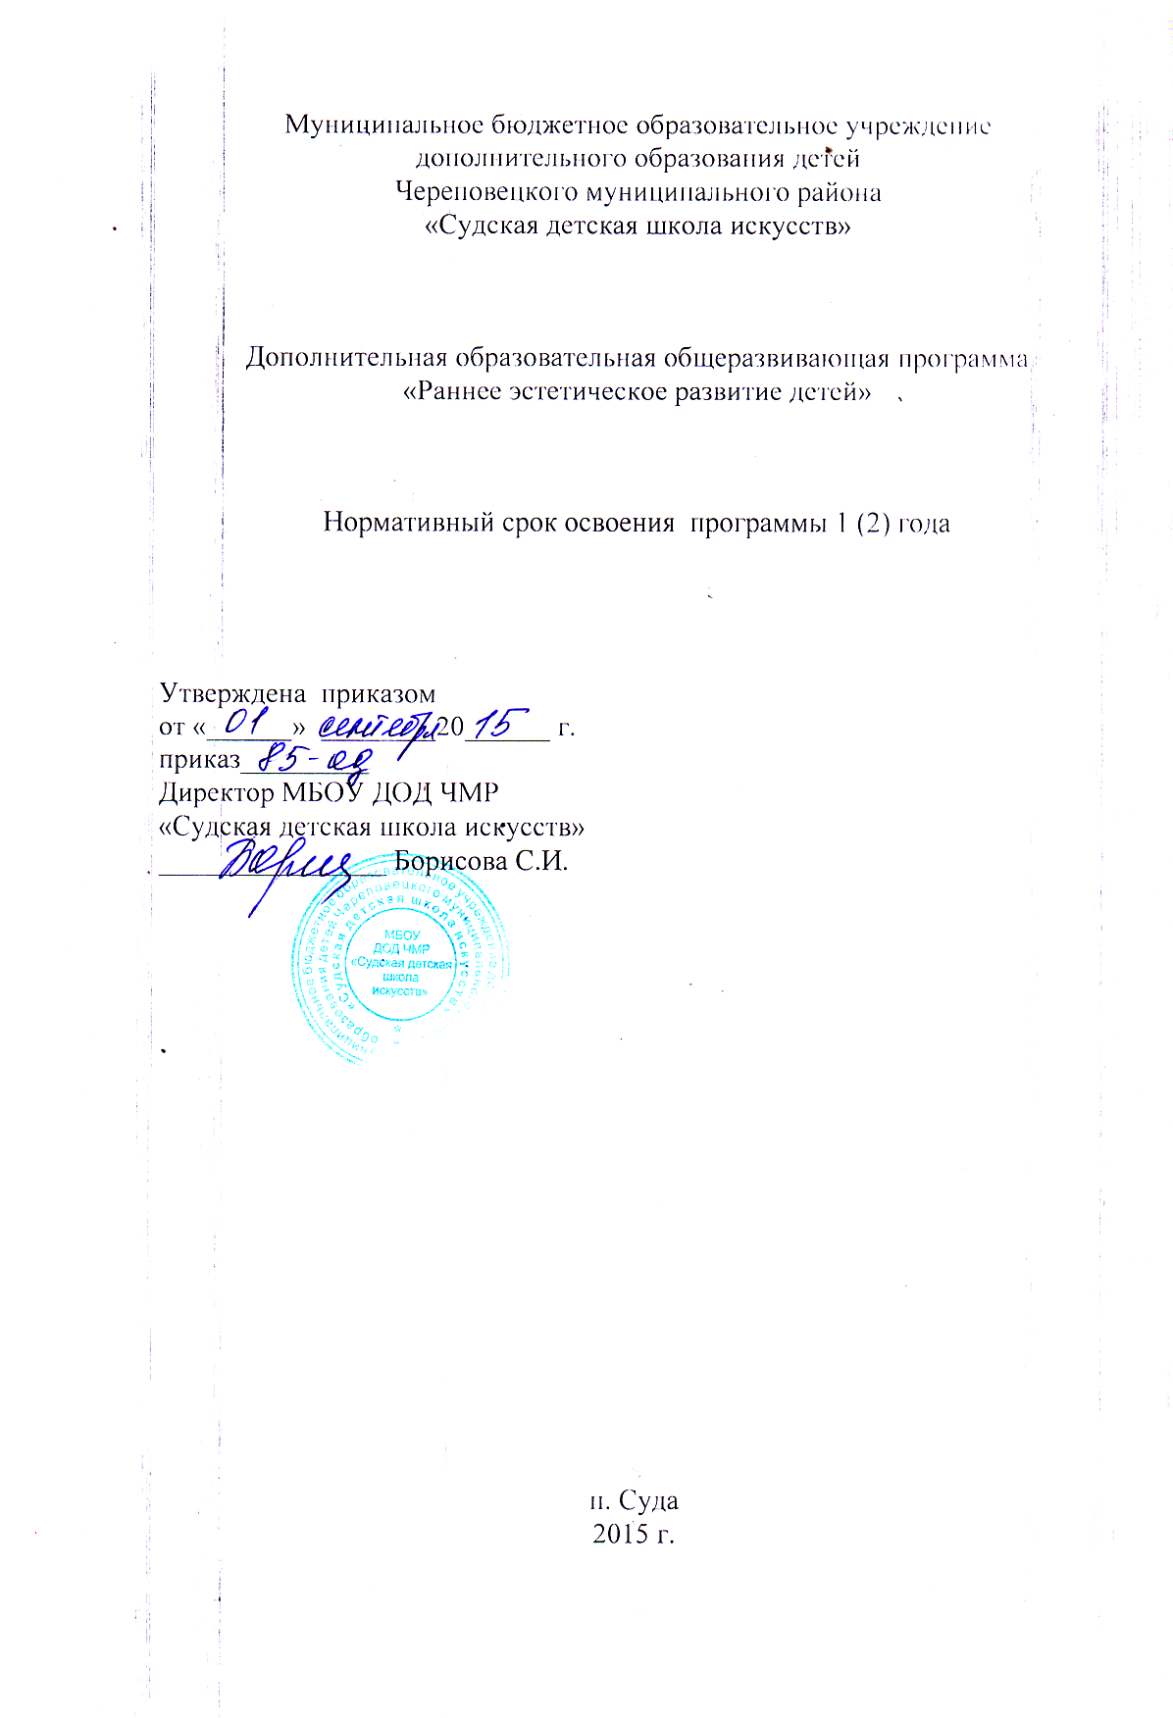
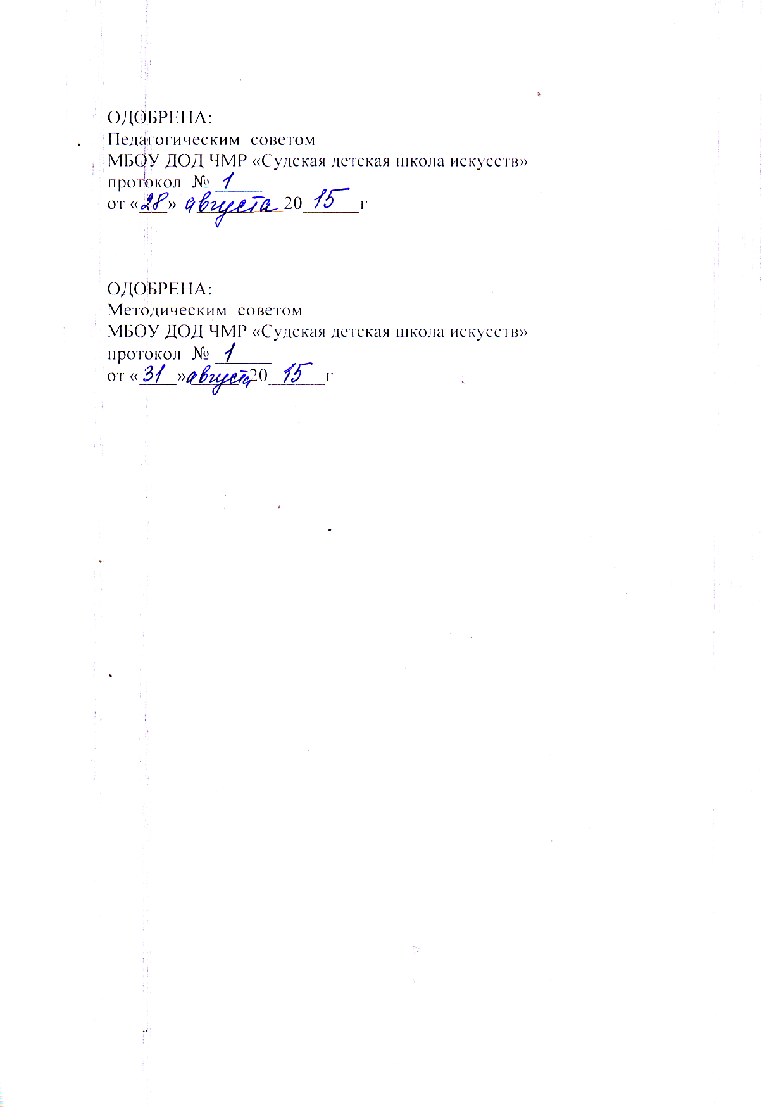

Содержание

1.Пояснительная записка……………………………………………………….4

2. Планируемые результаты освоения обучающимися программы «Раннее эстетическое развитие детей»…………………………………………….....….5

3. Учебные планы………………………………………….…………………….6

4. Календарный учебный график…………………………….……………….…8

5. Система и критерии оценивания…………………………………………….9

6. Программа творческой, методической и культурно-просветительской деятельности МБОУ ДОД ЧМР «Судская детская школа искусств»……………………………………………………………………....….10

7. Требования к условиям реализации дополнительной программы «Раннее эстетическое развитие детей»……………….………………………………….10

8. Программы учебных предметов……………….……………………………11

9.Оценочные и методические материалы……………….…………………….11

10. Список методической и учебной литературы…………………………….21

1.Пояснительная записка

1. Дополнительная образовательная программа (далее – ДОП) «Раннее эстетическое развитие детей» определяет содержание и организацию образовательного процесса в муниципальном бюджетном образовательном учреждении дополнительного образования детей Череповецкого муниципального района «Судская детская школа искусств» (далее – Учреждение). Учреждение вправе реализовывать программу в области «Раннее эстетическое развитие детей» при наличии соответствующей лицензии на осуществление образовательной деятельности.
1.1.НастоящаяДОПсоставлена в соответствии с Федеральным законом от 29.12.2012 г. № 273-ФЗ «Об образовании в Российской Федерации».
1.2. Программа учитывает возрастные и индивидуальные особенности обучающихся и направлена на:
- выявление одаренных детей в области искусства в детском возрасте;
- создание условий для художественного образования, эстетического воспитания, духовно-нравственного развития детей;
- воспитание у детей культуры сольного и ансамблевого исполнительства;
- приобретение детьми опыта творческой деятельности;
- подготовку одаренных детей к поступлению в МБОУ ДОД ЧМР «Судская детская школа искусств» для получения образования.
1.3. Программа ориентирована на:
- формирование у обучающихся умения самостоятельно воспринимать и оценивать культурные ценности;
- воспитание детей в творческой атмосфере, обстановке доброжелательности, эмоционально-нравственной отзывчивости, а также профессиональной требовательности;
- формирование комплекса знаний, умений и навыков, позволяющих в дальнейшем осваивать основные профессиональные образовательные программы в области искусства;
- выработку у обучающихся личностных качеств, способствующих освоению в соответствии с программными требованиями учебной информации, приобретению навыков творческой деятельности, в том числе коллективного музицирования, осуществлению самостоятельного контроля за своей учебной деятельностью, умению давать объективную оценку своему труду, формированию навыков взаимодействия с преподавателями и обучающимися в образовательном процессе, уважительного отношения к иному мнению и художественно-эстетическим взглядам, пониманию причин успеха/неуспеха собственной учебной деятельности, определению наиболее эффективных способов достижения результата.
1.4. Срок освоения дополнительной программы для детей, поступивших в Учреждение в возрасте 4-5 лет, составляет 2 года, в возрасте 5-6 лет – 1 год.
1.5. Продолжительность учебного года составляет 30 недель. Дополнительной программой предусмотрены каникулы для обучающихся:
- в течение учебного года в объеме не менее 4-х недель;
1.6. Прием ребенка в группы РЭР осуществляется на основе личного заявления родителей (законных представителей). Причиной отказа в приеме может служить только отсутствие вакантных мест.
1.7. Обучение по ДОП в Учреждении ведется на русском языке.

2. Планируемые результаты освоения обучающимися программы
«Раннее эстетическое развитие детей»

Дети первого года обучения должны уметь:
- различать гласные согласные, твердые и мягкие звуки, самостоятельно производить анализ односложных трехзвучных слов, составлять предложения по живой модели, рассказывать друг другу сказки, рассказы, загадывать и отгадывать загадки, рассматривать и обсуждать содержание картин (альбомы, книги, репродукции), раскладывать картинки по группам, составлять рассказ по сюжетным картинкам, называть по памяти до 10-15 воображаемых предметов;
- знать основные жанры музыкальных произведений (песня, танец, марш), петь в сопровождении музыкального инструмента, своевременно начиная и заканчивая песню, различать звуки по громкости, длительности, высоте, узнавать и называть знаковые музыкальные произведения, определять на слух интервалы: секунды, терции, октаву, кварту, квинту, сексту, выкладывать ритмическими карточками ритм несложных стихов в размере 2/4;
- правильно держать карандаш и кисть при рисовании, знать основные цвета, закрашивать рисунок, не выходя за пределы контура, правильно располагать рисунок на листе, организовывать свое рабочее место, работать с красками, с гуашью, наносить контур карандашом;
- ориентироваться в пространстве, узнавать и называть геометрические фигуры, отсчитывать определенное количество предметов;
- составлять декоративную аппликацию, составлять несложные композиции на листе, выполнять работу по составлению композиции коллективно, в группе из 3-7 человек;
- ходить и бегать по прямой, в колонне по одному из направляющих, с остановкой по сигналу, приставным щагом, в рассыпную; выполнять упражнения с ползанием и перелезанием, выполнять упражнения в равновесии по ограниченной поверхности, с высоким подниманием бедра, с перешагиванием предметов, выполнять упражнения в прыжках: прыжки на двух ногах с продвижением вперед, в длину с места; бросать мяч броском из-за головы, бросать мяч в цель, катить мяч друг другу.

Дети второго года обучения должны уметь:
- вместе решать учебные задачи. Сопереживать успехам и неудачам товарищей;
- внимательно слушать на занятиях педагога, действовать по предложенному им плану, самостоятельно выполнять поставленную умственную задачу;
- пользоваться краткой и распространенной формами ответа, дополнять высказывания товарищей, правильно оценивать результаты своей деятельности;
- рассказывать и придумывать сказки и рассказы, выразительно читать наизусть стихи;
- чисто интонировать в диапазоне прима-октава, владеть правильной певческой позицией, элементами правильного звукоизвлечения голосом, правильного певческого дыхания, определять основные музыкальные жанры и части музыкальных произведений: направление движения мелодии, постепенности и скачки в мелодии, интервалы – секунды, терции, кварта, квинта, секста, октава, тритон, трезвучия – минорное, мажорное, увеличенное, уменьшенное, функции аккордов в ладу – тоника, субдоминанта, доминанта, ступени в ладу – I, III, V; уметь ритмично аккомпанировать на музыкальных инструментах, ритмично двигаться под музыку, знать звукоряд (название всех семи звуков), скрипичный ключ и уметь его писать на нотном стане;
- самостоятельно применять изобразительные умения и навыки, передавать форму, величину пропорции и цвет предмета, композицию в рисунке;
- свободно манипулировать образами, называя по памяти 20 и более воображаемых предметов;
- ориентироваться в пространстве и времени;
- отличать живое от неживого, последовательно и вразнобой называть времена года, суток, зимние, летние, весенние и осенние месяцы, диких и домашних животных, отличительные признаки насекомых, птиц, рыб, млекопитающих, узнавать некоторые породы деревьев, виды цветов;
- выполнять упражнения в ходьбе и беге с правильным положением туловища, корпуса и головы; ходить и бегать под музыку, с изменением темпа; выполнять упражнения в прыжках; выполнять упражнения с мячом; выполнять упражнения в лазании и перелезании; исполнять несложные танцевальные движения польки, вальса, полонеза.

3. Учебные планы

3.1. Дополнительная программа «Раннее эстетическое развитие» включает в себя учебный план, который является её неотъемлемой частью.
Учебный план, определяет содержание и организацию образовательного процесса в Учреждении.

УЧЕБНЫЙ ПЛАН

Специальность: раннее эстетическое развитие детей Срок реализации: 2 года
№  п/п | Наименование  предмета | Год обучения, возраст |  | Экзамен | Всего  курс  обучения
№  п/п | Наименование  предмета | 4-5 лет  «Огоньки» | 5-6 лет  «Лучики» | Экзамен | Всего  курс  обучения
Инвариантная часть
1. | Музыка | 1,5 | 1,5 |  | 90
2. | Хореография | 1,5 | 1,5 |  | 90
3. | ИЗО | 1,5 | 1,5 |  | 90
 | ВСЕГО: | 4,5 | 4,5 |  | 270
Вариативная часть
1. | Предмет по выбору  (музыкальный инструмент) | 0 | 0 |  | -
 | ВСЕГО: | 0 | 0 |  | -
 | ИТОГО: | 4,5 | 4,5 |  | 270
Примечание:
1.Данный учебный план ориентирован на обучающихся по дополнительной платной образовательной услуге в возрасте от 4 до 7 лет, зачисленных в школу по заявлению родителей (законных представителей) для подготовки к обучению по специализации «раннее эстетическое развитие детей».
2. Группы РЭР «Радуга» следует относить к младшим классам.
3. Количественный состав групп – от 6 до 14 человек.
4. Примерный перечень предметов по выбору в группах РЭР «Радуга»: музыкальный инструмент.
Предмет по выбору вводится по заявлению родителей (законных представителей) и желанию обучающихся. Обучающийся вправе выбрать одновременно 2 предмета по выбору.

4. Календарный учебный график

муниципального бюджетного образовательного учреждения
дополнительного образования детей
Череповецкого муниципального района
«Судская детская школа искусств»

Месяцы | Числа |  |  |  |  |  |  |  |  |  |  |  |  |  |  |  |  |  |  |  |  |  |  |  |  |  |  |  |  |  |  |  | Кол-во дней |  |  |  |  |  | Кол-во учебных дней, недель в четверти
Месяцы | 1 | 2 | 3 | 4 | 5 | 6 | 7 | 8 | 9 | 10 | 11 | 12 | 13 | 14 | 15 | 16 | 17 | 18 | 19 | 20 | 21 | 22 | 23 | 24 | 25 | 26 | 27 | 28 | 29 | 30 | 31 | учебных |  | выходных |  |  | каникул | четверть |  |  | дней |  | недель
Сентябрь | У | У | У | У | У | В | У | У | У | У | У | У | В | У | У | У | У | У | У | В | У | У | У | У | У | У | В | У | У | У |  | 26 |  | 4 |  |  | 0 | 1 чет  верть |  |  | 53 |  | 8,7
Октябрь | У | У | У | В | У | У | У | У | У | У | В | У | У | У | У | У | У | В | У | У | У | У | У | У | В | У | У | У | У | У | У | 27 |  | 4 |  |  | 0
Ноябрь | К | К | К | К | К | К | К | К | У | У | У | У | У | У | В | У | У | У | У | У | У | В | У | У | У | У | У | У | В | У |  | 19 |  | 3 |  |  | 8 | 2 чет  верть |  |  | 42 |  | 7
Декабрь | У | У | У | У | У | В | У | У | У | У | У | У | В | У | У | У | У | У | У | В | У | У | У | У | У | У | К | К | К | К | К | 23 |  | 3 |  |  | 5
Январь | К | К | К | К | К | К | К | К | К | К | У | У | У | У | У | У | В | У | У | У | У | У | У | В | У | У | У | У | У | У | В | 18 |  | 3 |  |  | 10 | 3 чет  верть |  |  | 62 |  | 10
Февраль | У | У | У | У | У | У | В | У | У | У | У | У | У | В | У | У | У | У | У | У | В | У | П | У | У | У | У | В | У |  |  | 24 |  | 5 |  |  | 0
Март | У | У | У | У | У | В | У | П | У | У | У | У | В | У | У | У | У | У | У | В | К | К | К | К | К | К | К | У | У | У | У | 20 |  | 4 |  |  | 7
Апрель | У | У | В | У | У | У | У | У | У | В | У | У | У | У | У | У | В | У | У | У | У | У | У | В | У | У | У | У | У | У |  | 26 |  | 4 |  |  | 0 | 4 чет  верть |  |  | 26 |  | 4,3
Учебный год |  |  |  |  |  |  |  |  |  |  |  |  |  |  |  |  |  |  |  |  |  |  |  |  |  |  |  |  |  |  |  |  | 183 |  | 30 | 30 |  |  | год | 183 |  | 30

Условные обозначения:
У – учебный день
В – выходной день
П – праздничный день
К - каникулы

5. Система и критерии оценивания

Оценивание обучающихся программы «Раннее эстетическое развитие детей» в цифровом соотношении не производится. На занятиях устанавливается связь между видимым и слышимым, между образом и его воплощением, выявляются творческие возможности детей, обогащается их фантазия. Именно поэтому педагогами школы разработаны на основе диагностических материалов И.Е. Домогацкой вопросы и задания для обучающихся, позволяющие проследить динамику развития музыкальных, художественных и хореографических результатов детей, отследить уровень освоения программы. Оценка предметных знаний, умений и навыков детей происходит по трехбалльной системе: 2,1,0 баллов. 2 балла соответствует оценке «очень хорошо, хорошо», 1 балл – «удовлетворительно», 0 баллов – «плохо». Максимальная сумма баллов тестирования – 28. Нормой для детей 4-6 лет будет сумма от 16 баллов и выше.

Образец тестовой карточки

Сведения о ребенке (фамилия, имя, возраст) |  | Результат в баллах | Примечания
I. Эмоционально-волевые, эмоционально-выразительные знания, умения, навыки | Эмоциональная общительность
 | Эмоционально-выразительная мимика
 | Праксис артикуляционного аппарата
 | Эмоционально-выразительные жесты
II. Сенсорно-двигательные знания, умения, навыки | Стереогноз предметов
II. Сенсорно-двигательные знания, умения, навыки | Слуховой предметный гнозис
II. Сенсорно-двигательные знания, умения, навыки | Гнозис высоты звука
II. Сенсорно-двигательные знания, умения, навыки | Гнозис звуковых предметных образов
II. Сенсорно-двигательные знания, умения, навыки | Ритмо-слоговый гнозис звуковых предметных образов
II. Сенсорно-двигательные знания, умения, навыки | Звуковые компоненты предметных образов
II. Сенсорно-двигательные знания, умения, навыки | Цветовой предметный гнозис
II. Сенсорно-двигательные знания, умения, навыки | Мелкая моторика и точность движений
II. Сенсорно-двигательные знания, умения, навыки | Координация
III. Интеллектуально-речевые знания, умения, навыки
Набранная сумма баллов (норма – 16-20)

6. Программа творческой, методической и культурно-просветительской деятельности МБОУ ДОД ЧМР «Судская детская школа искусств»

6.1. Цель программы:
- создание в Учреждении комфортной развивающей образовательной среды для обеспечения высокого качества образования, его доступности, открытости, привлекательности для обучающихся, их родителей (законных представителей) и всего общества, а также духовно-нравственного развития, эстетического воспитания и художественного становления личности.
Задачи программы:
- Организация творческой деятельности обучающихся путем проведения мероприятий (конкурсов, фестивалей, мастер-классов, олимпиад, творческих встреч, и др.);
- Организация эффективной самостоятельной работы обучающихся при поддержке преподавателей и родителей (законных представителей) обучающихся.
- Создание учебных творческих коллективов.
6.2. В рамках творческой, методической и культурно-просветительской деятельности Учреждение сотрудничает с общеобразовательными школами, дошкольными учреждениями поселка, школами искусств области и др. учреждениями культуры и искусства Вологодской области и др. городов.
6.3. Творческая, методическая и культурно-просветительная деятельность обучающихся и преподавателей Учреждения осуществляется в счет времени отведенного на внеаудиторную работу обучающихся.

7. Требования к условиям реализации дополнительной программы
«Раннее эстетическое развитие детей»

7.1. Требования к условиям реализации ДОП «Раннее эстетическое развитие детей» представляют собой систему требований к учебно-методическим, кадровым и иным условиям реализации программы с целью достижения планируемых результатов освоения данной общеразвивающей программы.
7.2. С целью обеспечения высокого качества образования, его доступности, открытости, Учреждение создает комфортную развивающую среду, обеспечивающую возможность:
- выявления и развития одаренных детей в области искусства;
- организации творческой деятельности обучающихся путем проведения творческих мероприятий (конкурсов, фестивалей, мастер-классов, олимпиад, концертов, творческих вечеров, театрализованных представлений и др.);
7.3. ДОП «Раннее эстетическое развитие детей» обеспечивается учебно-методической документацией по всем учебным предметам.
7.4. Реализация ДОП «Раннее эстетическое развитие детей» обеспечивается доступом каждого обучающегося к библиотечным фондам и фондам фонотеки, аудио- и видеотеки.
7.5. Реализация программы обеспечивается педагогическими кадрами, имеющими среднее профессиональное или высшее профессиональное образование, соответствующее профилю преподаваемого учебного предмета.

8. Программы учебных предметов

8.1.Программы учебных предметов в соответствии с ДОП «Раннее эстетическое развитие детей» являются неотъемлемой частью, разработанной педагогическим коллективом Учреждения. Все программы учебных предметов разработаны преподавателями по каждому учебному предмету самостоятельно, в соответствии с учебным планом, прошли обсуждение на заседании методического совета Учреждения, утверждены приказом директора.
8.2. Программы учебных предметов выполняют следующие функции:
- нормативную, является документом, обязательным для выполнения в полном объеме;
- процессуально-содержательную, определяющую логическую последовательность усвоения элементов содержания, организационные формы и методы, средства и условия обучения.
8.3. Программы учебных предметов имеют самостоятельную структуру, содержат:
титульный лист
пояснительную записку, содержащую характеристику учебного предмета, его место и роль в образовательном процессе, срок реализации учебного предмета, объем учебного времени, предусмотренный учебным планом образовательного учреждения на реализацию учебного предмета, формы проведения занятий, цели и задачи учебного предмета, методы обучения;
- учебно-тематический план;
- список литературы и средств обучения, необходимый для реализации программы учебного предмета
8.4. Перечень программ учебных предметов по предметным областям инвариантной и вариативной части:
Музыка, Хореография, ИЗО, Предмет по выбору (музыкальный инструмент).

9.Оценочные и методические материалы

Примерные вопросы диагностики:
4 года
а)Эмоционально-волевые и эмоционально-выразительные ЗУН
Эмоциональная общительность ребенка
1. Охотно ли вступает ребенок в речевой контакт с педагогом, инициативен ли в общении.
2. Как быстро ребенок включается в игру (вообще не вступает в игровой контакт; вступает, но не сразу; включается сразу).
3. Как быстро ребенок утомляется.
Эмоционально-выразительная мимика
1. Рассказать наизусть стихотворение.
2. Изобразить в лицах и движениях героев, их характер и поведение при чтении стихотворения наизусть
Праксис артикуляционного аппарата
1. Упражнения с язычком – «язычок высунулся подышать, язычок смотрит в сторону, в другую сторону».
2. Язычок «поздоровался с губами – коснулся верхней губы, нижней губы.
3. Артикуляционныйпраксис в автоматизированных смысловых рядах. Повторить скороговорки: «Бык, бык тупогуб», «От топота копыт пыль по полю летит».
Эмоционально-выразительные жесты.
1. Упражнение «нюхаю ароматный цветочек» Двумя пальчиками «подносим цветочек» к носу, вдыхаем аромат и восхищаемся. «Распустился цветочек». Пальчики обеих рук соединились, затем поочередно расходятся, «распускаются».
2. Упражнение «поздоровались пальчики». Большой пальчик касается поочередно остальных пальцев.
3. Упражнение «руки-птицы» - поочередное, затем одновременное движение рук, имитирующее плавный взмах крыльев.
б) Сенсорно-двигательные ЗУН
Стереогноз предметов.
1. Найти в «волшебном мешочке» кубики разного размера: большую, среднюю, маленькую (предварительно кубики показывают ребенку).
Слуховой предметный гноз.
1. Узнать предмет по его звучанию. Педагог играет на инструменте, ребенок его видит. А затем ребенок узнает инструмент по его звуку среди других. Количество предметов от 3 до 5.
Гнозис высоты звука.
1. Вспомнить сказку Л.Толстого «Три медведя». «Портрет» какого медведя «рисует» музыка? Педагог играет в низком, среднем и высоком регистрах.
Гнозис звуковых предметных образов.
1. Угадать мелодии: солдаты (марш, низкий регистр), мышки, птички (высокий регистр), дети поют (средний регистр), веселый утенок (мажорный лад), грустный клоун Пьеро (минорный лад).
Ритмо-слоговый гнозис звуковых предметных образов.
1. Повторение слов по слогам: ка-ша ( ), дом ( ), те-ре-мок ( ), по-ро-се-нок ( ).
Звуковые компоненты предметных образов.
Узнать голоса «добрых» и «злых» комариков. Звук С (произносится долго, протяжно) – голос доброго комарика, звук З – голос злого комара; узнать «голоса» паука и мухи. Звук Ш – голос паука, звук Ж – голос мухи.
Цветовой предметный гнозис.
1. Повторить цветовой ряд, составленный из карточек разного цвета.
2. Собрать цветик-пятицветик из бумажных овалов разного цвета.
Мелкая моторика и точность движений.
1. Движение пальцев по раскрытой ладошке: чередование указательного и среднего пальцев, большого пальца и мизинца.
2. Пальцы обеих рук сцеплены в «замок». Пошевелить большими пальцами и мизинцами.
Координация.
1. Левая рука на поясе, правая гладит живот круговыми движениями. Затем – смена рук.
2. «Мотаем клубочек». Круговые движения рук «к себе», «от себя».
3. Упражнение «у зеркала». «Паличики рисуют»: указательный палец левой руки рисует линию сверху вниз, а указательный палец правой – снизу вверх.
в) Интеллектуально-речевые ЗУН
Что должен знать ребенок в 4-х летнем возрасте.
1. Имя и фамилию.
2. Название поселка, в котором он живет.
3. имена родителей; есть ли братья и сестры, их имена.
4. Отличать буквы от цифр, знать некоторые буквы и цифры.
5. Знать наизусть стихотворение.
6. Считать до 5.
7. Отвечать на вопрос «сколько?».
8. Сравнивать количество предметов. Понимать значения слов «больше», «меньше».
9. Уметь подбирать слова – антонимы: веселый-грустный, злой-добрый, громкий-тихий, длинный-короткий, большой-маленький, сухой-мокрый, толстый-тонкий, мягкий- твердый и т.д.
10. Знать содержание нескольких сказок, например: «Три медведя», «Волк и семеро козлят», «Машенька и медведь», «Заюшкина избушка», «Теремок», «Репка», «Колобок» и т.д.
11. Знать до 12 цветов и оттенков.
12. Обладать образно-цветовой памятью. Уметь отвечать на вопросы, типа:
- Какого цвета общеизвестные овощи и фрукты;
- Назвать предметы желтого цвета, красного цвета, зеленого цвета и т.д.
13. Уметь отвечать на альтернативные вопросы относительно предметного мира, например:
- Что выше – дерево или куст?
- Кто старше – бабушка или внук?
- Что длиннее – поезд или вагон?
- Что острее – иголка или карандаш?
- Что больше – дом или комната?
14. Разложить последовательно картинки, изображающие один сюжет.
15. Уметь решать смысловые предметные задачи, например:
- Найти среди предложенных изображений предметов четвертый, лишний предмет:
- ель, сосна, дуб, одуванчик;
- конфета, мороженое, вафли, суп;
- медведь, белка, волк, коза;
- Объединить предметные картинки или их названия, воспринимаемые на слух, по смыслу:
- собака, кошка, молоко;
- девочка, мальчик, платье;
- заяц, белка, морковь;
- Назвать слова-антонимы: мало-много, холодно-тепло, медленно-быстро, легко-тяжело, грустно-весело, высоко-низко и т.д.
16. Найти среди окружающих предметов такие, которые имеют круглую форму. Вспомнить, что бывает круглое в окружающем мире.
17. какие цифры пропущены в данном ряду:
1,2,…4,5 ….., 2, 3, 4, 5 1,2,3,…..,5
18. Ответь на вопросы полным предложением:
- Кошка пьет – что?
- Рыба плавает – где?
- Бежит, журчит в лесу – что?
- Молоток забивает – что?
- По небу летит – кто?
- Птица машет – чем?
19. Найти среди игрушек те, которые изображают животных, птиц, сказочных героев.
20. Найти вторую половину разрезной предметной картинки. Приставить половинки так, чтобы получилось целое изображение предмета.
21. Найти среди предложенных картинок те, которые изображают живые и неживые предметы.
22. Собрать из предложенных палочек треугольник, квадрат, домик с крышей.
5 лет
а) Эмоционально-волевые и эмоционально-выразительные ЗУН
Эмоциональная общительность ребенка
1. Какова степень владения речью (ответы односложны, речь неразвита; полные ответы, речь хорошо организована).
2. Вступил ли ребенок в контакт с другими детьми, проявляет ли он интерес к их ответам.
3. Как быстро ребенок утомляется.
Эмоционально-выразительная мимика
1. Рассказать наизусть стихотворение.
2. Спеть песню.
3.Изобразить: как надувают шарик, шарик надулся, шарик постепенно сдувается, шарик сдулся.
Праксис артикуляционного аппарата
1. Артикуляторныйпраксис в автоматизированных смысловых рядах. Повторить вслед за педагогом скороговорки: «На белой березе сережки висят, на белой березе росинки блестят»; «мышонку шепчет мышь: «Ты чтошуршишь, шуршишь?»; «шапка да шубка – вот и весь Мишутка».
2. Упражнение «язычок-художник». «Рисовать» язычком круги и овалы.
3. Упражнение «язычок делает зарядку». Движение язычка в стороны, вверх-вниз.
Эмоционально-выразительные жесты.
1. Упражнение «ползет паучок». На левой раскрытой ладошке поочередно ставить пальцы правой руки (имитация движения пальцев на фортепианной клавиатуре), затем – смена рук.
2. Упражнение «открыть замок». Сцепить пальцы рук в «замок». Пошевелить поочередно каждым пальцем.
б) Сенсорно-двигательные ЗУН
Стереогноз предметов.
1. Найти в «волшебном мешочке» геометрические фигуры (круг, треугольник, квадрат).
Слуховой предметный гнозис.
1. Узнать музыкальный инструмент по его звучанию. Количество предметов от 4 до 7.
Гнозис высоты звука.
1. Изменение положения корпуса и позы в соответствии с изменением высотного регистра (высокий регистр – дети поднимаются на носочки, руки вытянуты вверх; средний регистр – дети держат руки сложенными перед собой, «полочка»; низкий регистр – дети наклоняются вниз головой и руками касаются коленок или носочкив. Под музыкальное сопровождение.
Гнозис звуковых предметных образов.
1. Повторение вслед за преподавателем трехзвучных мотивов с пропеванием слов, например: «зрав-ствуй-те» (мотив трезвучия вниз), «по-бе-гу» (поступенный мотив) и т.д.
Ритмо-слоговый гнозис звуковых предметных образов.
1. Повторение фразы с одновременнымпрохлопыванием ритмического рисунка, например:
ма-лень-ка-я доч-ка ( )
топ-топ кааб-луч-ка-ми ( )
Звуковые компоненты предметных образов.
Звуковая игра «Путешествие в страну часов». Педагог имитирует на фортепиано тиканье часов: башенные часы – «бом-бом», настенные часы – «дин-дон», ручные часики – «тики-таки». Часы звучат сначала по отдельности, затем вместе. Узнать, какие часики тикают – ручные, настенные или башенные.
Цветовой предметный гнозис.
1. Повторить по памяти цветовой ряд, составленный из карточек разного цвета.
Мелкая моторика и точность движений.
1. Все 5 пальчиков «стоят» на столе. Не меняя положения остальных пальцев, постучать поочередно большим, указательным и средним пальцами.
2. Левая ладошка с широко расставленными пальцами лежит на столе. Указательный и средний пальцы правой руки «перешагивают» через пальцы левой, затем – наоборот.
Координация.
1. Соединить указательные пальцы, затем средние пальцы обеих рук с широкого расстояния с закрытыми глазами.
2. имитация дирижирования. Правая рука дирижирует плавными горизонтальными движениями, левая – вертикальными. Затем – смена рук.
в) Интеллектуально-речевые ЗУН
Что должен знать ребенок в 5-летнем возрасте.
1. Имя и фамилию.
2. Свой адрес (поселок, улица).
3. Имена родителей, братьев и сестер, бабушки и дедушки.
4. Знать 2-3 песни.
5. Знать все буквы, цифры от 1 до 15.
6. Знать наизусть несколько стихотворений.
7. Считать до 10.
8. Отвечать на вопрос «сколько?»; понимать значения слов: «больше», «меньше», «столько же».
9. Уметь сравнивать количество, высоту, массу предмета.
10. Знать содержание нескольких сказок, например: «Красная шапочка», «По щучьему веленью», «Сивка-Бурка»; сказки Чуковского и А.Пушкина; сказки зарубежных писателей («Дюймовочка», «Белоснежка и 7 гномов», «Бременские музыканты» и т.д).
11. Знать и различать не менее 18 цветов и оттенков.
12. Обладать образно-цветовой памятью. Уметь отвечать на вопросы, типа:
- Что можно увидеть на небе? Какого цвета оно бывает?;
- Назвать предметы желтого цвета, красного цвета, зеленого цвета есть в окружающем мире;
- Какого цвета бывает вода?
13. Уметь отвечать на вопросы – какая? что делает?
14. Разложить последовательно картинки, изображающие один сюжет.
15. Уметь решать смысловые предметные задачи, например:
- Продолжить смысловые ряды:
- синий, красный, желтый….;
- весна, лето,….;
- дуб, береза,…..;
- воробей, ворона,…..;
- роза, тюльпан, одуванчик…..
- Объединить обобщающим словом предметные картинки или их названия, например:
- стол, диван, шкаф – что это?;
- морковь, репка, картофель – что это?;
- единица, двойка, пятерка – что это?;
- корова, собака, медведь – кто это?
16. Разложить последовательно рисунки, отражающие один сюжет.
17. Разложить цифры от 1 до 5 по порядку.
18. Собрать разрезанную предметную картинку, состоящую из 3-4 частей.
19. Из предложенных изображений различных сказочных героев найти персонажей одной сказки. Вспомнить эти сказки.
6 лет
а) Эмоционально-волевые и эмоционально-выразительные ЗУН
Эмоциональная общительность ребенка
1. Какова степень владения связной речью (ответы односложны, речь неразвита; полные ответы, речь хорошо организована; составление нескольких предложений, связанных между собой по смыслу)).
2. Вступил ли ребенок в контакт с другими детьми, взрослыми, проявляет ли он интерес к их ответам и вопросам.
3. Как быстро ребенок утомляется.
Эмоционально-выразительная мимика
1. Рассказать наизусть стихотворение.
2. Спеть песню.
3.Изобразить: как выходит воздух из дудочки (ровно); как выходит вохдух из дудочки, если она сломалась (порциями).
Праксис артикуляционного аппарата
1. Артикуляторныйпраксис в автоматизированных смысловых рядах. Повторить вслед за педагогом скороговорки: «Мышонку шепчет мышь: «Ты что шуршишь, шуршишь?»; «На дворе трава, на траве – дрова».
2. Упражнение «язычок-художник». «Рисовать» язычком круги, квадраты, овалы.
3. Упражнение «язычок делает зарядку». Язычок свернуть в трубочку.
Эмоционально-выразительные жесты.
1. Упражнение «веер из пальчиков». Поочередно соединять подушечки пальцев от мизинцев до больших пальцев обеих рук веером. Затем – также разъединять.
2. Упражнение «открыть замок наоборот». Сцепить пальцы рук в «замок» тыльными сторонами друг к другу. Пошевелить поочередно каждым пальцем.
б) Сенсорно-двигательные ЗУН
Стереогноз предметов.
1. Найти в «волшебном мешочке» геометрические фигуры (круг, треугольник, квадрат, овал, прямоугольник).
Слуховой предметный гнозис.
1. Узнать окраску ТSD по звучанию аккордов («Зеленая королева – мама Тоника», «Желтая повариха – Субдоминанта», «Красная модница-капризуля – Доминанта»).
Гнозис высоты звука.
1. Определение высоты звуков в соответствии с регистром в музыкальном произведение. Дать образное название. (Высокий – мышка, средний – дети, низкий – слон и др.)
Гнозис звуковых предметных образов.
1. Повторение вслед за преподавателем трехзвучных, четырехзвучных и пятизвучных мотивов с пропеванием слов и выкладыванием карточек римскими цифрами (обозначение ступеней), например: «доб-рый день» (мотив трезвучия вниз), «по-бе-жа-ли вверх» (поступенный мотив вверх) и т.д.
Ритмо-слоговый гнозис звуковых предметных образов.
1. Повторение фразы с одновременнымпрохлопыванием ритмического рисунка, например:
ма-лень-ки-е нож-ки ( )
прыг скок по-бе-жа-лиде-ти ( )
Звуковые компоненты предметных образов.
Узнавание прослушанных в году музыкальных произведений с выкладыванием соответствующих картинок (Н.А. Римский-Корсаков, три чуда из оперы «Сказка о царе Салтане», Э.Григ «В пещере горного короля» и др.)
Цветовой предметный гнозис.
1. Повторить по памяти цветовой ряд, составленный из карточек разного цвета (не менее 12 цветов).
2. Составить цветик-двенадцатицветик.
Мелкая моторика и точность движений.
1. Все 5 пальчиков «стоят» на столе. Сделав упор на каждый палец по очереди остальные – закрывать в кулачок. Затем – смена рук.
2. Сцепить руки в замок и пошевелить вперед большими пальчиками в виде работы винта. Затем – пошевелить в обратном направлении.
Координация.
1. Руки согнуты перед грудью, кисть натянута и ладошка «смотрит» вниз. Опустить локти, руки с вытянутыми ладошками «смотрят» вверх. «Открыть» руки вверх параллельно друг другу. Прямые руки раскрыть в стороны, ладошки «смотрят» вниз. Затем – повторить все сначала.
2. Левая рука согнута перед грудью, как упражнение «на рывок перед грудью». Правая рука согнута в локте, который «смотрит» вниз и образует с левой рукой 90 градусов (прямой угол). Левая рука опускает локоть вниз, правая рука – открывается вверх, кисти натянуты. Левая рука открывается вверх, правая прямая опускается в сторону ладонью вниз. Левая рука открывается в сторону, правая согнута в локте как на упражнение в рывке перед грудью. Все повторить.
в) Интеллектуально-речевые ЗУН.
Что должен знать ребенок.
1. Имя и фамилию.
2. Свой адрес (поселок, улица, область, страна).
3. Имена родителей, братьев и сестер, бабушки и дедушки, учителей, воспитателей в д/саду.
4. Знать 2-3 песни.
5. Знать все буквы, цифры от 1 до 15.
6. Знать наизусть несколько стихотворений.
7. Считать до 15.
8. Отвечать на вопрос «сколько?»; понимать значения слов: «больше», «меньше», «столько же», «намного больше», «намного меньше».
9. Уметь сравнивать количество, высоту, массу предмета.
10. Знать содержание нескольких сказок, например: «Красная шапочка», «По щучьему веленью», «Сивка-Бурка»; сказки Чуковского и А.Пушкина; сказки зарубежных писателей («Дюймовочка», «Белоснежка и 7 гномов», «Бременские музыканты» и т.д).
11. Знать и различать не менее 18 цветов и оттенков.
12. Обладать образно-цветовой памятью. Уметь отвечать на вопросы, типа:
- Что можно увидеть на дереве? Какие они бывают?;
- Назвать предметы желтого, красного, зеленого, голубого, сиреневого, розового цветов;
- Какого цвета бывает земля?
13. Уметь отвечать на вопросы – какая? что делает? как?
14. Разложить последовательно картинки, изображающие один сюжет.
15. Уметь решать смысловые предметные задачи, например:
- Продолжить смысловые ряды:
- пальто, шапка, юбка, ….;
- январь, февраль, март, ….;
- сапоги, туфли, …..;
- комар, жук, муха, …..;
- чашка, чайник, …..
- Объединить обобщающим словом предметные картинки или их названия, например:
- велосипед, машина, трактор – что это?;
- малина, клубника, смородина – что это?;
- А, Б, В, Г, Д – что это?;
- щука, окунь, судак – кто это?
16. Разложить последовательно рисунки, отражающие один сюжет.
17. Разложить цифры от 1 до 10 по порядку.
18. Собрать разрезанную предметную картинку, состоящую из 5-7 частей.
19. Из предложенных изображений различных сказочных героев найти персонажей одной сказки. Вспомнить эти сказки.

Примерный репертуарный список по предмету
«Музыкальный инструмент»:
4-5 лет
1 полугодие:
И.Королькова «Андрей-воробей»
И.Королькова «Кошкин дом»
И.Королькова «Солнышко»
И.Королькова «Сорока-ворона»
И.Королькова «Весёлые нотки»
О.Геталова «Ку-ку»
О.Геталова «Весёлый зоопарк»

2 полугодие:
О.Иванова «Кот-рыбак»
О.Иванова «На качелях»
И.Кузнецова «На лугу и во дворе»
И.Кузнецова «Ку-ка-ре-ку»
И.Кузнецова «Пёс-Барбос»
И.Королькова «Умница»
И.Королькова «Сова»
И.Королькова «Снеговик»
И.Королькова «Дождик»
И.Королькова «Василёк»
5-6 лет
1 полугодие:
Н.Бахутоа «Ёлочка»
Л.Лапина «На горочке»
Л.Лапина «Паровоз и самолёт»
Л.Лапина «Утро»
Л.Лапина «Мечта»
О.Геталова «Пчёлка»
О.Геталова «Скок-скок»
О.Геталова «Совушка»
О.Геталова «Божья коровка»
В.Игнатьева «Две тетери»
Английская народная песня «Игрушечный медвежонок»
2 полугодие:
Г.Фрид «Птенец»
Г.Фрид «Мишка»
Н.Любарский «Игра со скакалкой»
И.Королькова «Часики»
И.Королькова «Дятел»
И.Королькова «Сон»
И.Королькова «Про волка»
И.Королькова «Праздник»

10. Список методической и учебной литературы

1.Жигалко Е., Казанская Е., Музыка, фантазия, игра. Учебное пособие по ритмике, сольфеджио, слушанию музыки для детей 5-8 лет, издательство «Композитор» Санкт-Петербург, 1999
2.Игнатова И., Раннее развитие детей 3-4-х лет на музыкальной основе. Издательство «Союз художников» Санкт-Петербург, 2008
3. Козловы Ольга и Андрей, «Ушки на макушке», практическая помощь преподавателям и начинающим скрипачам в формировании навыков интонирования, издательство «Композитор∙Санкт-Петербург», 2015
4. Костина Э.П., Музыкально-дидактические игры: метод.пособие. – Ростов/н Д: «Феникс», 2010
5. Лыкова И.А., Детский сад и семья. Изобразительное творчество от колыбели до порога школы, издательский дом «Карапуз», Москва, 2010
Металлиди Ж., Перцовская А., Сольфеджио, издательство «Композитор» Санкт-Петербург, 1999
6. Стоклицкая Т., 100 уроков сольфеджио для самых маленьких, методическое пособие, часть первая, Москва «Композитор», 2003
7. Стоклицкая Т., 100 уроков сольфеджио для самых маленьких, методическое пособие, часть вторая, Москва «Композитор», 2003
8.Фролова Ю., Сольфеджио подготовительный класс, Ростов-на-Дону «Феникс», 2002
9.Чустова Л.И., Гимнастика музыкального слуха, Москва ВЛАДОС, 2003

